模糊查询机制详细设计

目录
一、 需求描述 1
二、 模糊查询机制功能 2
三、 模糊查询机制实现 2
1. WEB页面设计 2
2. 实现原理 2
3. 注解FuzzyField 3
4. 注解Map 3
5. 注解Data 3
6. 接口DataDict 3
7. 模糊查询机制FuzzyQuery 3
8. 模糊查询机制使用方法 4

- 需求描述
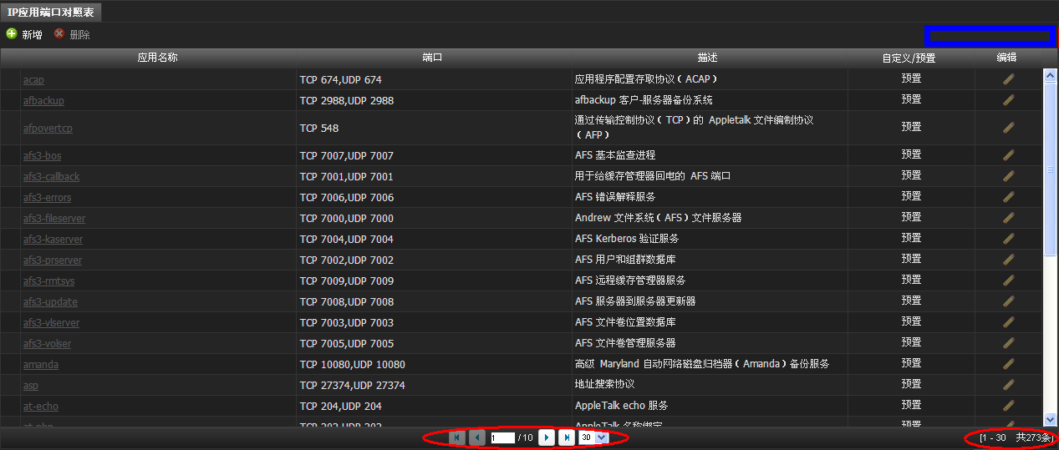

观察这张表，共有273条记录，每页显示30条，共十页，如果我们现在需要快速定位到某些满足条件的记录，貌似只能大海捞针般的逐个找下去，这个需求很常见，类似这样的列表也很多，但是都没有筛选记录的功能。为此，我们提出了模糊查询机制。

- 模糊查询机制功能

模糊查询机制主要功能是帮助用户快速筛选满足条件的记录，帮助用户解决了上面提到的问题，尤其在数据量较大的情况下，非常有用。
模糊查询机制可以实现数据库表的模糊查询，另外也可以实现内存对象集的模糊查询，模糊查询支持的数据类型包括字符串(String)和实数(Number)。

- 模糊查询机制实现

- WEB页面设计
在列表右上角(如下图所示)，可以安置一个文本框和查询按钮，当鼠标指向文本框时，提示模糊查询的列。用户在文本框中输入模糊查询条件，点击查询按钮或直接按回车键，就可通过查询机制筛选满足条件的记录。
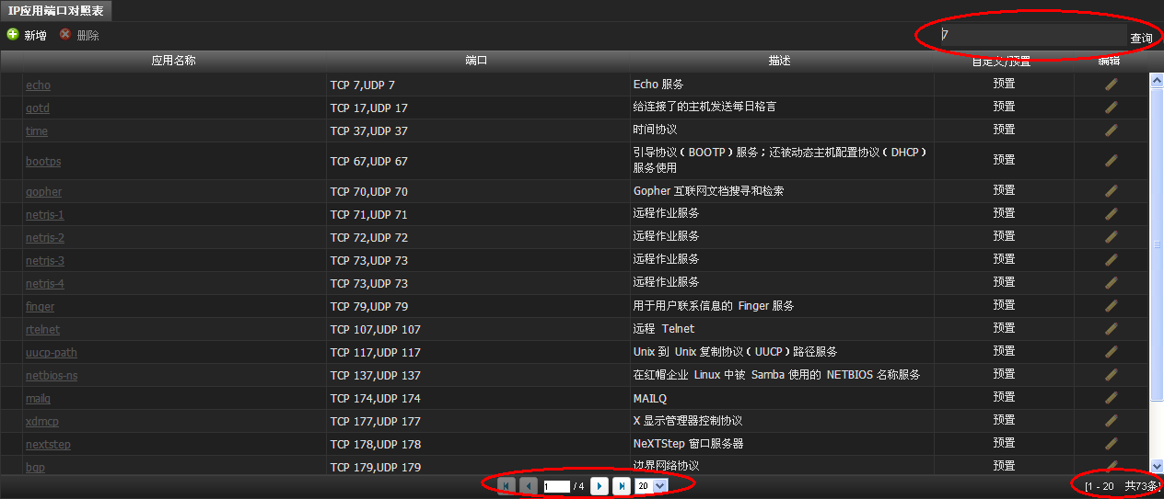

- 实现原理
  - 在数据对象属性上添加注解(FuzzyField)，指定模糊查询字段。
  - WEB页面点击查询按钮，请求模糊查询机制(FuzzyQuery)服务。
  - 刷新页面显示模糊查询机制返回的结果集。
  - 在页面列表中，如果某列数据和数据库表(或内存对象)存放的数据不一致，开发人员需要通过以下方式指定页面数据和表数据的映射关系。

    - 在数据对象相应的属性上添加注解Mapping，指定页面数据和表数据的映射关系。这种方式比较适合数据较少而且固定不变的情况。
    - 实现接口DataDict，通过getDataDict方法指定页面数据和表数据的映射关系。这种方式适合数据量大或映射关系动态变化的情况。

- 注解FuzzyField
包目录： com.bss.util.fuzzy.anno
作用： 添加在数据对象属性上，指定对该字段进行模糊查询。详见FuzzyField文档。
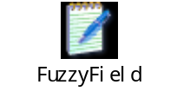
- 注解Map
包目录： com.bss.util.fuzzy.anno
作用：FuzzyField的属性，采用Data类型的数组存放页面数据和表数据的映射关系。详见Map文档。

- 注解Data
包目录： com.bss.util.fuzzy.anno
作用：通过webData和dbData两个属性来定义页面数据和表数据的映射关系。详见Data文档。

- 接口DataDict
包目录： com.bss.util.fuzzy
作用：开发人员通过实现getDataDict方法，来指定页面数据和表数据的映射关系。详见DataDict文档。
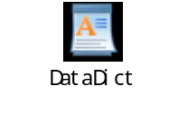
- 模糊查询机制FuzzyQuery
包目录： com.bss.util.fuzzy
作用：提供模糊查询服务，详见FuzzyOuery文档。

- 模糊查询机制使用方法
该机制使用方法主要分两步进行：
首先，需要设置模糊查询属性，该机制提供了两种方法，即静态设置（注解设置）和动态设置。静态设置需要在数据对象属性上添加注解FuzzyField，指定模糊查询字段。如果页面数据与表数据不一致，需要指定数据映射关系。动态设置是指在每次调用函数时将模糊属性作为参数。

完成上述预备工作后，就可以实现查询按钮的请求事件了。在响应请求的Controller中，调用FuzzyQuery提供的静态方法query，完成模糊查询。

